0 2017) 济宁市 **不动产权第** **0009421** **号**

|  |  |
| --- | --- |
| 权利人 | 济宁博德纺织服装有限公司 |
| 共有情况 | 单独所有 |
| 坐 落 | 市中区开发区溪门东路南生产车间3号0101等4户 |
| 不动产单元号 | 370811 012009 GB00028 F00030001等 |
| 权利类型 | 国有建设用地使用权／房屋（构筑物）所有权 |
| 权利性质 | 出让／自建房 |
| 用 途 | 二业用地／ |
| 面 积 | 共有宗地面积6471.85㎡／房屋建筑面积5510.59㎡ |
| 使用期限 | 国有建设用地使用权 2001-01-20起2051-01-20 止  构 |
| 权利其他状况 | 房屋结构：其他结 |

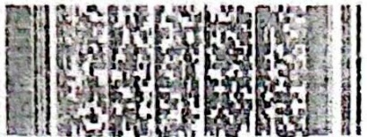

根据《中华人民共和国物权法》等法律法规，为保护不动产权利人合法权益，对不动产权利人申请登记的本证所列不动产权利，经审查核实，准予登记，颁发此证。

登记机构 （章）

2017 年05月12日

中华人民共和国国土资源部监制

编号NOD 37002183369